**Neuer Termin Tagesausflug am 4. Oktober 2025**

***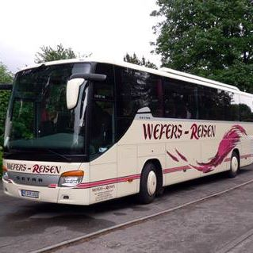*Abfahrt 7:30 Uh**r an der Elisabethstr. Ecke Welderstraße Park Alter Friedhof **Fahrzeit circa 1 1/2 h 120 km**

~~~~**Ankunft 9:00** Uhr Frühstück Hahnerfelder Bauernhofcafé

Abfahrt nach Rees **11:00** Uhr

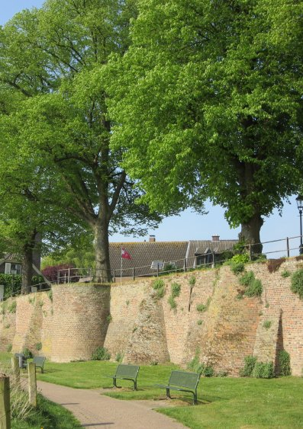Ankunft Rees Fahrzeit circa 30 min 25 km

**12:00** Uhr Stadtführung Rees in zwei Gruppen

### Stadtführung der kurzen Wege ODER

### Auf den Spuren der ältesten Stadt am Unteren Niederrhein Es wird Wetterfeste Kleidung benötigt.

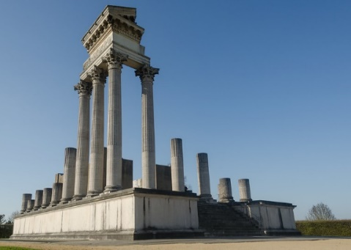**14:00 Uhr Weiter Fahrt nach Xanten LVR**

**14:30 Uhr** Besuch des LVR-Römer-Museums und Park Xanten. Lange Wegstrecken Nichts für beim Gehen eingeschränkte Personen Nur für Interessierte. Wird im Bus nachgefragt. Eintritt 11,00 € pro Person



**14:30 Uhr Weiterfahrt nach Xanten Stadt Freizeit In Xanten**

Zu empfehlen Der St. Viktor Dom ist nicht nur Mittelpunkt der Stadt und spiritueller Ort, sondern ein geheimnisvolles begehbares Buch voller Symbole und Bilder.   
**Treffpunkt:** St. Viktor Dom, Haupteingang Südportal  
**Dauer:** 60 Minuten **Sprache:** Deutsch,   
**Preise:** Kosten pro Person: 4,50 €  
Mindestpreis pro Gruppe 54,00 €

**16:30 Uhr Weiterfahrt zum Abendessen und Abholung am LVR Fahrzeit circa 20 min 6 km**

 **Ankunft 17:15 Uhr**

**Abendessen 17:30 Uhr**

**Landhaus Spickermann**

**Gegen 19:00 Uhr Rückfahrt nach Hoisten Gegen 20:00 Uhr Ankunft Hoisten**

**Die Kosten der Fahrt für Frühstück & Führung in Rees**

**Abendessen: Ist im Preis nicht enthalten**

**pro Person: 44,00 €**   **Mindesteilnehmer Zahl 40**

Sollte die Mindestteilnehmerzahl nicht erreicht werden behält sich der Verein das Recht vor die Veranstaltung bis 4 Wochen vorher ab zu sagen.

Anmelden bis zum 30 Juni 2025 unter: [ausflug@heimatfreunde-hoisten.de](mailto:ausflug@heimatfreunde-hoisten.de)

Bitte zahlen Sie erst nach erfolgter Anmeldebestätigung des Heimatvereins den Reisepreis auf das Konto **Kostenbeitrag an:** Sparkasse Neuss **Kennwort:** **Rees Xanten IBAN:** DE07 3055 0000 0080 0640 09

**Regelung zur Kostenerstattung**

1. Mit der Anmeldung zum Ausflug ist die Überweisung des Kostenbeitrags auf das Konto der Heimatfreunde Hoisten verbunden. Mit der Bestätigung der Anmeldung per E-Mail und Eingang des Kostenbeitrags ist eine verbindliche Anmeldung erfolgt.
2. Die Anmeldung ist **nicht** personengebunden und kann übertragen werden.
3. Bis vier Wochen vor dem Ausflugstermin ist eine kostenfreie Stornierung möglich.
4. Bis 3 Tage vor dem Ausflugstermin ist ein Rücktritt vom Ausflug wegen Krankheit oder aus familiären Gründen möglich, sollte aber gegebenenfalls auf jemanden übertragen werden.

Der Reisepreis wird dann bis auf Einbehaltung der anteiligen Fixkosten in Höhe von **= 20,00 €** erstattet. Danach kann eine Rückerstattung des Reisepreises **nicht** mehr erfolgen.

1. **Bitte beachten Sie:** Bei der Veranstaltung werden voraussichtlich Fotos gemacht. Einige dieser Fotos werden möglicherweise auf der Homepage der Heimatfreunde Hoisten veröffentlicht. Mit der Anmeldung stimmen Sie zu, möglicherweise auch fotografiert zu werden. Wenn Sie nicht fotografiert werden möchten, geben Sie dies bitte bei der Anmeldung an.
2. Beim Ausflug können längere Strecken zu Fuß zurückgelegt werden deshalb ist auf ausreichende Beweglichkeit und gutes Schuhwerk zu achten.

Am Ausflug können alle interessierten Bürger teilnehmen. Eine Mitgliedschaft im Heimatverein wäre zwar schön, ist aber nicht erforderlich.



**Besuchen Sie auch die Homepage der Heimatfreunde**

[**www.heimatfreunde-hoisten.de**](http://www.heimatfreunde-hoisten.de/)

**Die Heimatfreunde Hoisten wünschen viel Vergnügen.**

Hoisten, den 16.04.25 Der Vorstand